B. Repère polaire

Définition
I est un point du cercle trigonométrique de centre O. [Ox) est la demi-droite graduée de repère.
M est un point du plan distinct de O.
Tout couple tel que et est un couple de coordonnées polaires du point M dans le repère.

Vocabulaire
- Le point O est appelé le pôle.
- [Ox) est l’axe polaire.
- On dit que r est le rayon polaire du point M et l’un de ses angles polaires.

Remarques
- Si est un couple de coordonnées polaires de m alors tout couple avec est aussi un couple de coordonnées polaires de M.
- Un repère polaire étant choisi, à tout couple de coordonnées polaires avec correspond un point et un seul du plan.

Exemples
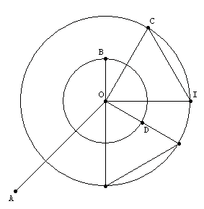 | Un couple de coordonnées polaires dans de  A est  B est  C est  D est  Placer E et F de coordonnées polaires respectives et

C. Repérage polaire et repérage cartésien

Théorème
Un point M a pour coordonnées dans un repère orthonormal direct . Ce point M, supposé distinct du point O, a un couple de coordonnées polaires dans le repère polaire .
On a alors : et .
et

Démonstration
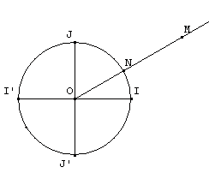 | C est le cercle trigonométrique de centre O, il coupe en N la demi-droite [OM).  N a pour coordonnées .  Or donc a pour coordonnées c’est à dire .

Exercices d’application :

Exercice 1
Objectif : Passer des coordonnées polaires aux coordonnées cartésiennes
Enoncé : est un repère orthonormal. Déterminer les coordonnées cartésiennes du point A de coordonnées polaires dans le repère polaire.
Solution
ET
Donc, A a pour coordonnées dans .
Mettre les angles en radians !!!!

Vérifier les résultats à la calculatrice :
CASIO : OPTN ANGL Rec –3.464 –2
TEXAS : ANGLE (2nd MATRX) P►Rx (donne x) et P►Ry (donne y)

Exercice 2
Objectif : Passer des coordonnées cartésiennes aux coordonnées polaires
Enoncé : B est le point de coordonnées dans un repère orthonormal . Déterminer un couple de coordonnées polaires dans le repère polaire.

Solution
et
Puisque alors d’où
alors d’où
Le réel de tel que et est .
Un couple de coordonnées polaires de B dans est .

Vérifier les résultats à la calculatrice
CASIO : OPTN ANGL Pol 2 –1.047
TEXAS : ANGLE (2nd MATRX) R►Pr (donne r) et R►Pθ (donne θ)

FIN DU COURS …

Voici encore deux exemples corrigés pour s’entraîner (voir page ci-dessous) …
NE PAS NOTER DANS LE COURS
